МИНИСТЕРСТВО НАУКИ И ВЫСШЕГО ОБРАЗОВАНИЯ РОССИЙСКОЙ ФЕДЕРАЦИИ

ФЕДЕРАЛЬНОЕ ГОСУДАРСТВЕННОЕ АВТОНОМНОЕ ОБРАЗОВАТЕЛЬНОЕ УЧРЕЖДЕНИЕ ВЫСШЕГО ОБРАЗОВАНИЯ
«НАЦИОНАЛЬНЫЙ ИССЛЕДОВАТЕЛЬСКИЙ ТЕХНОЛОГИЧЕСКИЙ УНИВЕРСИТЕТ «МИСИС»

ИНСТИТУТ ИНФОРМАЦИОННЫХ ТЕХНОЛОГИЙ И КОМПЬЮТЕРНЫХ НАУК
КАФЕДРА АВТОМАТИЗИРОВАННОГО ПРОЕКТИРОВАНИЯ И ДИЗАЙНА
НАПРАВЛЕНИЕ 09.04.02 ИНФОРМАЦИОННЫЕ СИСТЕМЫ И ТЕХНОЛОГИИ

ОТЧЁТ
по научно-исследовательской работе
на тему: «Исследование и разработка кроссплатформенного веб-приложения персонального дневника эмоциональных состояний на основе Kotlin Multiplatform с поддержкой Web, Android, Desktop»

Выполнил:
Студент группы МИСТ-24-3-3
Николаев Евгений Сергеевич
Научный руководитель НИР
Лозинская Мария Алексеевна

Москва 2026
СОДЕРЖАНИЕ

ВВЕДЕНИЕ 3
Глава 1. Аналитический обзор кроссплатформенных подходов к разработке пользовательских интерфейсов. 6
1.1 Анализ проблемы мультиплатформенной разработки 6
1.2 Обзор существующих кроссплатформенных решений 9
1.3 Анализ технологий Kotlin Multiplatform и Compose Multiplatform 14
Глава 2. Проектирование архитектуры кроссплатформенного приложения дневника эмоциональных состояний 21
2.1 Формирование функциональных требований 21
2.2 Формирование нефункциональных требований 24
2.3 Проектирование архитектуры приложения 29
2.4 Проектирование пользовательского интерфейса 36
ЗАКЛЮЧЕНИЕ 43
СПИСОК ИСПОЛЬЗОВАННЫХ ИСТОЧНИКОВ 45

ВВЕДЕНИЕ

Современный этап развития индустрии программного обеспечения характеризуется расширением целевых платформ, на которых должны функционировать цифровые продукты. Разработчики вынуждены обеспечивать доступность приложений одновременно в веб-среде, на мобильных устройствах, а также на десктопных операционных системах.
Параллельно с необходимостью в кроссплатформенной разработке наблюдается значительный рост сегмента приложений для поддержки ментального здоровья. Приложения-дневники эмоциональных состояний занимают значимую нишу в этом сегменте, позволяя пользователям отслеживать настроение, выявлять триггеры негативных эмоций и анализировать динамику своего психологического состояния.
Актуальность работы обусловлена несколькими причинами.
Во-первых, возрастающая потребность в кроссплатформенных решениях диктуется необходимостью сокращения затрат на разработку и поддержку приложений.
Традиционный подход к разработке предполагает создание отдельной кодовой базы для каждой платформы. Это неизбежно приводит к многократному дублированию бизнес-логики, пользовательских интерфейсов и алгоритмов обработки данных.
В результате, такая фрагментация разработки увеличивает сроки вывода продукта на рынок, повышает стоимость поддержки и усложняет обеспечение единообразия пользовательского опыта между платформами. В условиях активного импортозамещения и роста российского рынка разработки программного обеспечения поиск эффективных решений становится критически важным для конкурентоспособности отечественных разработчиков.
Во-вторых, технология Kotlin Multiplatform, получившая официальную поддержку в мае 2024 года, представляет собой относительно новое, но развивающееся решение для кроссплатформенной разработки [3]. В отличие от конкурирующих решений, данная технология предоставляет возможность как создания общего пользовательского интерфейса с использованием Compose Multiplatform, так и разработки нативного интерфейса для каждой платформы при сохранении общей бизнес-логики в мультиплатформенном модуле.
В-третьих, приложения для отслеживания эмоциональных состояний востребованы широкой аудиторией пользователей, что подтверждается статистикой использования, высокими оценками популярных решений и активным ростом рынка ментального здоровья. [5]. Общий объем рынка мобильных приложений для ментального здоровья в 2023 году оценивался в 6,2 млрд долларов, достиг 7,09 млрд в 2024 году, а к 2029 году прогнозируется рост до 15,42 млрд долларов [4].
Разработка такого приложения на основе современных кроссплатформенных технологий позволяет не только решить конкретную пользовательскую задачу, но и апробировать новые инженерные и архитектурные подходы.
Цель исследования – исследовать специфику разработки кроссплатформенного персонального дневника для фиксации эмоциональных состояний пользователя на основе Kotlin Multiplatform с поддержкой платформ Web, Android, Desktop.
Для достижения цели исследования были поставлены следующие задачи:
- Проанализировать проблему мультиплатформенной разработки;
- Провести обзор и сравнительный анализ существующих кроссплатформенных фреймворков;
- Исследовать возможности Kotlin Multiplatform и Compose Multiplatform;
- Cформировать функциональные и нефункциональные требования к приложению;
- Спроектировать архитектуру приложения с акцентом на максимизацию доли переиспользуемого кода;
- Спроектировать пользовательский интерфейс для приложения-дневника эмоциональных состояний;

Глава 1.
Аналитический обзор кроссплатформенных подходов к разработке пользовательских интерфейсов.

1.1 Анализ проблемы мультиплатформенной разработки
Разработка программного обеспечения для нескольких платформ одновременно представляет собой одну из ключевых инженерных проблем современной индустрии программного обеспечения. Пользователи ожидают доступ к сервисам через веб-браузер, мобильные устройства, а также десктопные операционные системы.
Для команд разработки это означает необходимость поддерживать несколько независимых кодовых баз, каждая из которых реализует, в сущности, один и тот же функционал, но на разных языках и с использованием разных API платформ.
При раздельном (нативном) подходе к разработке под каждую платформу создаётся отдельный проект:
- Android-приложение пишется на Kotlin или Java.
- iOS-приложение пишется на Swift или Objective-C.
- Веб-интерфейс на JavaScript/TypeScript.
- Десктопное приложение может быть реализовано на различных языках. Одними из основных вариантов могут быть C# или C++.
В каждом из этих проектов дублируются модели данных, валидация ввода, бизнес-правила, алгоритмы обработки, а также значительная часть логики пользовательского интерфейса.
В типичном клиентском приложении UI-код включает компоновку экранов, визуальные компоненты (кнопки, списки, формы ввода, карточки), стилизацию (цвета, типографика, отступы), анимации и переходы. Помимо этого, для каждой платформы заново реализуются навигация между экранами, управление состоянием интерфейса, обработка пользовательского ввода и его валидация, а также адаптация отображения под различные размеры экранов.
Ситуация усугубляется фрагментацией внутри самих платформ. По данным BrowserStack, в глобальном масштабе пользователи обращаются к веб-ресурсам через более 9000 различных устройств, работающих под управлением более 21 операционной системы [15]. Только в экосистеме Android насчитывается свыше 24 000 уникальных моделей устройств с различными размерами экрана, разрешением, версиями ОС и кастомными оболочками производителей [17].
Это означает, что интерфейс приложения должен корректно отображаться и функционировать не просто на трёх платформах, а на тысячах конфигураций, каждая из которых может обнаружить уникальные визуальные или поведенческие дефекты.
Дополнительную сложность создают различия в конвенциях пользовательского интерфейса между платформами. Платформа Android следует руководству Material Design. Платформа iOS придерживается Human Interface Guidelines. Веб-приложения ориентируются на паттерны, принятые в браузерной среде. Десктопные приложения предполагают работу с многооконностью, меню, панелями инструментов и клавиатурными сочетаниями.
Пользователи каждой платформы ожидают привычного поведения, такого как расположение навигационных элементов, жесты, анимации, системные шрифты. Всё это различается. Простое копирование интерфейса мобильного приложения на десктоп или в веб-среду без адаптации приводит к неудобству использования и несоответствию ожиданиям пользователей.
Экономические последствия описанных вызовов являются существенными. Поддержка нативных приложений для нескольких платформ увеличивает совокупную стоимость разработки в 2–3 раза по сравнению с единой кодовой базой [2]. Это объясняется не только прямыми затратами на написание кода, но и необходимостью содержать команды с разной платформенной экспертизой, дублировать усилия по тестированию, синхронизировать релизы и поддерживать согласованность функциональности между версиями.
Устойчивый прогноз роста рынка кроссплатформенных фреймворков — с 14,25 миллиардов долларов в 2024 году до прогнозируемых 42,6 миллиардов к 2034 году при среднегодовом темпе роста в 11,75 % — отражает масштаб спроса на решения, позволяющие избежать описанных издержек. [11]
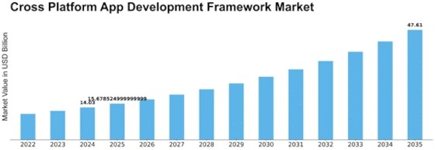
Рисунок 1 — Прогноз объёма рынка кроссплатформенных фреймворков, 2024–2034 гг. Источник: Market Research Future

Вместе с тем кроссплатформенные решения имеют ряд ограничений, которые необходимо учитывать. Добавление промежуточного слоя абстракции между приложением и ОС может приводить к снижению производительности по сравнению с нативными приложениями. Фреймворки, использующие интерпретацию кода, промежуточные мосты или дополнительные слои абстракции, уступают нативным решениям по скорости отклика. Кроме того, доступ к некоторым платформенным API может быть ограничен или требовать написания платформенно-специфичного кода, что частично нивелирует преимущества единой кодовой базы.
Таким образом, проблема мультиплатформенной разработки носит комплексный характер, затрагивает все уровни приложения, но тем не менее имеет свои преимущества и недостатки.

1.2 Обзор существующих кроссплатформенных решений
Для обоснованного принятия решения о наборе технологий необходимо провести анализ основных кроссплатформенных фреймворков, доступных на момент исследования. В данном разделе рассматриваются четыре решения, получивших наибольшее распространение в индустрии: React Native, Flutter, .NET MAUI, Ionic.
Анализ проводится по критериям, существенным для задач данного исследования: поддерживаемые платформы, архитектура рендеринга, уровень переиспользования кода, зрелость экосистемы и применимость для разработки приложений, требующих одновременной поддержки Web, Android и Desktop.
React Native — фреймворк, созданный в 2015 году. Использует язык JavaScript и позволяет разработчикам описывать интерфейс с помощью JSX-компонентов, которые преобразуются в нативные виджеты целевой платформы [29].
Исторически взаимодействие между JavaScript-кодом и нативным слоем осуществлялось через асинхронный мост, сериализующий данные в JSON. Это создавало ограничения по производительности. Асинхронный характер передачи данных приводил к задержкам при обработке пользовательских событий и обновлении интерфейса. [25].
В версии 0.76 фреймворк React Native перешёл на новую архитектуру, которая включается по умолчанию. Ключевыми компонентами новой архитектуры являются:
- JSI (JavaScript Interface) - C++ интерфейс для прямого обращения к нативным объектам без сериализации;
- Fabric - переработанный движок рендеринга;
- TurboModules - система нативных модулей с синхронным доступом и режим, полностью исключающий использование асинхронного JSON-моста.
Данные изменения устраняют ряд исторических проблем производительности, однако экосистема библиотек всё ещё находится в процессе полной миграции на новую архитектуру.
Принципиальным ограничением React Native в контексте настоящего исследования является отсутствие официальной поддержки десктопных и веб-платформ в ядре фреймворка. Поддержка Windows и macOS реализуется через отдельный проект, который разрабатывает Microsoft. Веб-версия реализуется через сторонний проект «React Native Web», поддерживающийся исключительно сообществом на нерегулярной основе. Эти решения не входят в основной дистрибутив и имеют различную степень зрелости. Поддержка Linux также отсутствует.
Flutter — фреймворк, созданный Google в 2018 году, использующий язык программирования Dart. Архитектурно Flutter отличается от React Native принципиальным образом. Вместо трансляции компонентов в нативные виджеты платформы, Flutter самостоятельно рендерит весь интерфейс с помощью собственного графического движка. [12].
На мобильных платформах для рендеринга изначально использовалась кроссплатформенная C++ библиотека 2D-графики Skia. В последних версиях она заменяется на Impeller, систему рендеринга, разработанную командой Flutter для устранения проблем с компиляцией шейдеров и обеспечения более предсказуемой производительности. [13].
В веб-среде Flutter отрисовывает интерфейс на HTML-элементе <canvas> через технологию WebGL. Это означает, что Flutter на вебе не использует стандартные HTML-элементы DOM, а отрисовывает все пиксели самостоятельно. [35].
Flutter поддерживает наибольшее число платформ из рассматриваемых фреймворков. В них входят Android, iOS, Web, Windows, macOS и Linux. Поддержка мобильных платформ является стабильной и широко используется в production-приложениях.
Веб-поддержка находится в стабильной версии, однако canvas-подход к рендерингу имеет ряд следствий. Увеличенное время начальной загрузки, отсутствие серверного рендеринга, что негативно влияет на SEO, а также невозможность инспектировать элементы интерфейса стандартными инструментами веб-разработки в браузере.
Поддержка десктопных платформ также стабильна, но, по данным дорожной карты Flutter на 2024 год, не является приоритетным направлением развития. [14].
Подход с собственным рендерингом обеспечивает полную визуальную консистентность интерфейса между платформами, однако сопряжён с определёнными компромиссами в производительности. Ряд исследований демонстрирует, что Flutter-приложения потребляют больше CPU и оперативной памяти. В частности, Аметова С. и Линдтром Т. показали, что Flutter имеет повышенное потребление CPU и памяти по сравнению с нативными приложениями на обеих мобильных платформах при рендеринге анимаций [6]. Аналогичные результаты получены Андерссоном Х. при сравнении Flutter с нативной Android-реализацией [7]. Следует отметить, что данные ограничения производительности не уникальны для Flutter. Они также характерны для кроссплатформенных фреймворков, использующих собственную систему рендеринга, включая Compose Multiplatform.
.NET MAUI — кроссплатформенный фреймворк от Microsoft, являющийся эволюцией Xamarin Forms. Использует C# и XAML в качестве основных языков разработки. MAUI поддерживает Android, iOS, macOS и Windows [24]. В отличие от Flutter, MAUI использует нативные компоненты для рендеринга, оборачивая платформенные элементы управления в единый API.
Ключевым ограничением MAUI является отсутствие официальной поддержки Web и Linux. В целом, MAUI ориентирован преимущественно на предприятия с существующей .NET-инфраструктурой и менее применим для проектов, требующих полноценной веб-поддержки.
Ionic — фреймворк, разработанный в 2013 году и развиваемый компанией Ionic. Представляет архитектурный подход, принципиально отличающийся от рассмотренных выше фреймворков. Вместо компиляции в нативный код или использования собственного графического движка Ionic исполняет веб-приложение внутри компонента WebView, встроенного в нативную оболочку [18].
Интерфейс строится на стандартных веб-технологиях HTML, CSS и JavaScript с использованием любого из популярных фреймворков, к примеру, Angular, React или Vue. Для доступа к нативным API устройств используется среда выполнения Capacitor. Данная среда предоставляет API для JavaScript с целью обращения к функциям камеры, файловой системы, push-уведомлений и других возможностей операционной системы. [8].
В контексте поддерживаемых платформ Ionic охватывает Android, iOS и Web. Веб-версия является нативной средой для фреймворка, поскольку приложение изначально строится как веб-приложение. Десктопная поддержка возможна через Electron, однако данное решение не является частью экосистемы Ionic и требует дополнительной настройки.
Подход через WebView обеспечивает максимальный уровень переиспользования кода: единая кодовая база используется для всех платформ. Вместе с тем данная архитектура имеет ряд ограничений. Производительность интерфейса ограничена возможностями WebView-компонента операционной системы, что проявляется в задержках при выполнении анимаций, обработке списков с большим количеством элементов и фоновых задачах. Кроме того, визуальные компоненты Ionic имитируют нативный внешний вид средствами CSS, но не используют реальные виджеты операционной системы, что может быть заметно для пользователей, привыкших к нативным интерфейсам.

1.3 Анализ технологий Kotlin Multiplatform и Compose Multiplatform
Kotlin Multiplatform (KMP) и Compose Multiplatform (CMP) — технологии, разработанные компанией JetBrains. KMP представляют собой инструмент для совместного использования кода на языке Kotlin между несколькими платформами.
Архитектурно Kotlin Multiplatform основан на модели совместного использования бизнес-логики между платформами за счёт выделения общего модуля и изоляции платформенно-специфичных реализаций. Одним из ключевых механизмов Kotlin Multiplatform является expect/actual-декларация, позволяющая объявлять ожидаемые интерфейсы в общем модуле и предоставлять их конкретные реализации в платформенных модулях. [3] Код на Kotlin компилируется в байт-код JVM для Android и Desktop. Для iOS и macOS код компилируется в нативный через Kotlin/Native. Для Web предусмотрены два типа компиляции: Kotlin/JS (транспиляция в JavaScript) и Kotlin/Wasm (компиляция в WebAssembly).
Kotlin Multiplatform можно использовать независимо от Compose Multiplatform с целью разделять между платформами только бизнес-логику, при этом оставляя пользовательский интерфейс нативным.
Compose Multiplatform является декларативным фреймворком пользовательского интерфейса, основанным на Jetpack Compose и предназначенным для разработки UI на нескольких платформах.
На платформе Android используется стандартный механизм рендеринга Jetpack Compose, интегрированный в операционную систему. Для остальных платформ Compose Multiplatform применяет графическую библиотеку Skia, обеспечивающую кроссплатформенную отрисовку интерфейса. Такой подход позволяет использовать единую модель построения интерфейса при сохранении сопоставимой производительности на различных целевых платформах.
В веб-среде Compose Multiplatform, использует подход, аналогичный Flutter. Интерфейс рисуется через на HTML-элементе <canvas>. Это означает, что ограничения, характерные для canvas-рендеринга, присущи как Flutter, так и Compose Multiplatform.
По состоянию на конец 2025 года, статус поддержки платформ в Compose Multiplatform следующий:
- Android - стабильная поддержка, полная совместимость с Jetpack Compose;
- iOS - стабильная поддержка;
- Desktop (JVM) - стабильная поддержка;
Для веб-платформы Compose Multiplatform предлагает два типа компиляции, различающихся по зрелости и характеристикам:
- Kotlin/JS - тип, при котором Kotlin-код транспилируется в JavaScript. Находится в стабильной версии. Kotlin/JS обеспечивает более широкую совместимость с браузерами (включая старые версии, не поддерживающие Wasm GC), несколько более быструю начальную загрузку, а также более зрелую интеграцию с JavaScript-экосистемой.
- Kotlin/Wasm - тип, обеспечивающий более высокую производительность рендеринга. Находится в бета-версии.
По данным JetBrains, в UI-сценариях Kotlin/Wasm работает почти в 3 раза быстрее, чем Kotlin/JS. Однако, несмотря на широкую поддержку WebAssembly в современных браузерах, отдельные возможности (например, Wasm GC) могут быть недоступны в старых версиях, что ограничивает применимость решения. [21]. [10].
Compose Multiplatform поддерживает режим совместимости, при котором Wasm-версия загружается в современных браузерах, а JS-версия автоматически используется для старых браузеров [28]. При этом рендеринг через Skia на canvas используется в обоих случаях, различается только среда выполнения кода приложения.
Помимо Compose Multiplatform, для Kotlin/JS существует альтернативный подход к веб-разработке под названием Compose HTML. В отличие от canvas-рендеринга, Compose HTML генерирует стандартные HTML/CSS-элементы через DOM API, что обеспечивает полную совместимость с браузерными инструментами разработчика и лучшую поддержку SEO, но не позволяет переиспользовать UI-код между веб-платформой и другими платформами. [9].
С мая 2024 года Google официально поддерживает Kotlin Multiplatform для кроссплатформенной разработки, включив KMP-поддержку в Android Studio и объявив о мультиплатформенной совместимости ключевых библиотек Jetpack [3]. Для специалистов по Android-разработке переход к KMP не требует изучения нового языка, так как Kotlin является основным языком Android-разработки с 2017 года.
Что касается производительности, исследование Видмарк В. показало, что Compose Multiplatform на iOS при рендеринге анимаций демонстрирует повышенное потребление CPU по сравнению с нативной Swift-реализацией: при сложных анимациях с множеством элементов средняя частота кадров составила 47,1 при загрузке CPU ~97 %, тогда как нативная реализация сохраняла стабильные 60 кадров в секунду [34]. Для простых однокомпонентных анимаций разница менее существенна. Аналогичные компромиссы производительности наблюдаются и у Flutter, и у React Native, что свидетельствует об общем характере данного ограничения для кроссплатформенных решений.
Подход к рендерингу на веб-платформе аналогичен Flutter и несёт схожие ограничения, однако в рамках данного проекта эти ограничения не являются критичными. Также для веб-платформы в данном исследовании предпочтение отдается версии Kotlin/JS по причине стабильности версии.
Для обобщения результатов анализа в Таблице 1 приведены сравнительные характеристики рассмотренных фреймворков.
Таблица 1 — Сравнительные характеристики кроссплатформенных фреймворков
Критерий | React Native | Flutter | .NET MAUI | Ionic | KMP + СMP
Язык разработки | JavaScript | Dart | C# | JavaScript | Kotlin
Android | Стабильная | Стабильная | Стабильная | Стабильная  (WebView) | Нативная среда
iOS | Стабильная | Стабильная | Стабильная | Стабильная  (WebView) | Стабильная
Web | Сторонний проект | Стабильная (canvas) | Отсутствует | Нативная среда | Стабильная (canvas, Kotlin/JS)
Desktop | Windows + macOS сторонний проект; Linux отсутствует | Стабильная | Стабильная  (Windows + macOS;  Linux отсутствует) | Через Electron  (не входит в экосистему) | Стабильная
Архитектура рендеринга | Трансляция в нативные виджеты платформы | Собственный графический движок  (Skia / Impeller) | Обёртка нативных компонентов в единый API | Исполнение веб-приложения в WebView | Нативный Jetpack Compose (Android);  Skia (остальные платформы)
Общий UI-код между платформами | Частичный:  только для мобильных платформ; | Полный: единый UI-код для всех платформ | Полный: единый UI-код для поддерживаемых платформ | Полный: единый веб-код для всех платформ | Полный: единый UI-код для всех платформ
Возможность нативного UI при общей бизнес-логике | Нет: фреймворк управляет и логикой, и UI | Нет: фреймворк управляет и логикой, и UI | Нет: фреймворк управляет и логикой, и UI | Нет: фреймворк управляет и логикой, и UI | Да, является основной идеей KMP

Проведённый анализ показывает, что каждый из рассмотренных фреймворков имеет специфические ограничения применительно к задаче одновременной поддержки Web, Android и Desktop.
React Native не обеспечивает встроенной поддержки Web и Desktop, полагаясь на сторонние реализации различной степени зрелости. Flutter обеспечивает поддержку всех трёх целевых платформ со стабильным статусом, однако использует язык Dart, не применяемый за пределами экосистемы Flutter, что ограничивает переиспользование компетенций. Фреймворк .NET MAUI не поддерживает веб-платформу как целевую. Ionic охватывает все три платформы, но архитектура основанная на WebView вносит ограничения производительности, а десктопная поддержка реализуется через внешний инструмент Electron, не являющийся частью экосистемы.
Kotlin Multiplatform в сочетании с Compose Multiplatform поддерживают все три целевые платформы в рамках единой кодовой базы на языке Kotlin. Дополнительным преимуществом KMP является гибкость архитектуры. Фреймворк равносильно допускает как полное разделение UI-кода между платформами, так и разделение только бизнес-логики с сохранением нативных интерфейсов.

Глава 2.
Проектирование архитектуры кроссплатформенного приложения дневника эмоциональных состояний

2.1 Формирование функциональных требований
Формализация функциональных требований является необходимым этапом перед проектированием архитектуры приложения. Именно требования определяют состав модулей системы, границы общего и платформенного кода, а также критерии оценки полноты реализации. Функциональные требования описывают поведение системы, то есть действия, которые она должна выполнять в ответ на входные данные или в определённых условиях. В контексте кроссплатформенного приложения требования также служат основой для разграничения логики, реализуемой в общем модуле, от платформенно-зависимых компонентов.
До формулировки конкретных требований целесообразно обозначить ключевые пользовательские сценарии, из которых эти требования вытекают. Пользователь приложения взаимодействует с ним в рамках четырёх основных сценариев.
Первый сценарий - создание записи. Пользователь открывает новую запись и заполняет её в произвольном объёме. Он имеет возможность добавить текст, заголовок записи, зафиксировать настроение через интерактивный слайдер, уточняет преобладающую эмоцию и отмечает контекстные факторы, оказавшие влияние на состояние. Все компоненты записи независимы и необязательны. Запись может содержать только текст, только заголовок, только оценку настроения или их комбинацию.
Второй сценарий - просмотр и редактирование журнала. Пользователь последовательно просматривает созданные записи, при необходимости редактирует или удаляет их.
Третий сценарий - анализ статистики. Пользователь обращается к разделу статистики, чтобы отследить изменения в эмоциональном фоне за период времени и оценить регулярность ведения дневника.
Четвёртый сценарий - работа в условиях ограниченного интернет-соединения. Пользователь продолжает создавать и просматривать записи в офлайн-режиме. При восстановлении соединения данные автоматически синхронизируются между всеми устройствами.
На основе приведённых сценариев сформирован состав минимально жизнеспособного продукта (MVP). Концепция MVP, введённая Э. Рисом, предполагает выпуск версии продукта с наименьшим набором функций, достаточным для проверки ключевых гипотез и получения обратной связи [30]. В данном случае MVP ограничен функционалом, который можно реализовать единообразно на всех трёх целевых платформах в рамках единой кодовой базы, что само по себе является основной исследовательской задачей. MVP включает перечисленные далее функциональные блоки.
Аутентификация. Регистрация и вход в систему осуществляются по электронной почте и паролю. Пользователь может изменить адрес электронной почты и пароль в настройках аккаунта. Данные учётной записи привязаны к серверному профилю, что обеспечивает доступ к синхронизированному дневнику с любого устройства.
Управление записями. Запись может содержать текстовую заметку и/или блок настроения. Текстовая заметка представляет собой произвольный ввод без ограничений по объёму. Также текстовая заметка может иметь заголовок.
Блок настроения является многоступенчатым и состоит из трёх компонентов: числовая оценка на шкале от очень неприятного до очень приятного посредством слайдера (обязательный шаг при наличии блока настроения), выбор преобладающей эмоции из предустановленного списка (необязательный шаг), выбор одного или нескольких контекстных факторов влияния, например, работа, здоровье, отношения, погода и т.д. (необязательный шаг). Таким образом, минимальный блок с настроением содержит только значение слайдера. Расширенный блок дополнен эмоцией и контекстом. Пользователь может создавать, просматривать, редактировать и удалять как записи целиком, так и отдельно блок настроения внутри записи.
Статистика. Раздел аналитики предоставляет агрегированные показатели, такие как общее количество записей, суммарное количество написанных слов, количество дней подряд, в которые велся дневник, а также график изменения настроения за последние 30 дней. Данный набор метрик соответствует базовому уровню достаточному для выявления динамических закономерностей.
Экспорт в PDF. Пользователь может сформировать документ с записями за выбранный период и сохранить его в формате PDF — для личного архива или передачи специалисту.
Офлайн-синхронизация. Приложение реализует стратегию offline-first. Все операции с записями выполняются локально и мгновенно отражаются в интерфейсе вне зависимости от наличия сетевого соединения. Синхронизация с облачным хранилищем происходит в фоновом режиме при восстановлении соединения. Стратегия offline-first в контексте персональных дневников критически важна, так как прерывание пользовательского потока из-за отсутствия сети в момент эмоциональной записи может критически снизить регулярность использования приложения.
Из состава MVP осознанно исключён ряд функций, реализация которых нецелесообразна на данном этапе исследования. Push-уведомления требуют платформенно-специфических реализаций (Firebase Cloud Messaging для Android, нативный API для Desktop) и выходят за рамки исследуемой задачи. Функция восстановления пароля не включена в текущую версию ввиду ограниченного объёма работы, однако её добавление не несёт архитектурных препятствий. Перечисленные ограничения не влияют на полноту исследования кроссплатформенного подхода, поскольку все пять реализуемых модулей в равной мере охватывают задачи взаимодействия с UI, бизнес-логикой, слоем данных и сетевым взаимодействием.

2.2 Формирование нефункциональных требований
Если функциональные требования определяют, что именно система должна делать, то нефункциональные требования устанавливают качественные характеристики, которым система должна соответствовать. Для кроссплатформенного приложения формирование нефункциональных требований имеет дополнительную специфику. Каждое из качественных свойств должно быть обеспечено одновременно на нескольких платформах с различными средами выполнения, аппаратными возможностями и моделями взаимодействия с пользователем.
Производительность и отзывчивость интерфейса. Кроссплатформенные фреймворки вводят дополнительный слой абстракции между приложением и операционной системой, что может приводить к повышенному потреблению ресурсов по сравнению с нативными реализациями. Это делает явную фиксацию целевых показателей производительности необходимой. В качестве ориентира для определения пороговых значений времени отклика используется модель, предложенная командой Google. Модель основана на исследованиях восприятия задержки пользователем и определяет категории пороговых значений.
Для разрабатываемого приложения определены следующие целевые показатели. Время отклика на пользовательские действия не должно превышать 100 мс. Анимации и переходы должны выполняться с частотой не менее 60 кадров в секунду. Время холодного запуска приложения не должно превышать 2 секунд на мобильных устройствах среднего ценового сегмента и 3 секунд для веб-версии. Все операции с локальными данными должны выполняться без видимой задержки для пользователя, что обеспечивается стратегией offline-first, при которой взаимодействие происходит с локальной базой данных.
Безопасность и конфиденциальность данных. Дневник эмоциональных состояний оперирует данными, которые относятся к категории чувствительной персональной информации. Пользователь фиксирует субъективные оценки настроения, описывает эмоциональные переживания и контекст, в котором они возникли. Утечка или несанкционированный доступ к подобным данным несёт существенные риски для пользователя.
Исследования в области приватности приложений для ментального здоровья свидетельствуют о систематических проблемах в отрасли. Ивайя Л. и соавторы провели эмпирический анализ 27 наиболее популярных приложений для ментального здоровья из Google Play Store и выявили, что 74 % из них получили оценку критического или высокого риска по шкале безопасности приложений, причём основной причиной являлись небезопасные практики кодирования и угрозы раскрытия информации [19]. Независимый аудит Mozilla Foundation, проведённый в 2023 году, показал, что 59 % наиболее популярных приложений для ментального здоровья получили предупреждающую маркировку о недостаточной защите приватности, а 40 % приложений ухудшили свои практики по сравнению с предыдущим годом [23].
С учётом указанных рисков для разрабатываемого приложения определены следующие требования безопасности.
Все данные при передаче между клиентом и сервером должны быть защищены шифрованием с использованием протокола TLS. Токены аутентификации должны храниться в защищённых хранилищах, предоставляемых операционной системой. Содержимое записей дневника не должно передаваться третьим сторонам. Приложение должно следовать принципу минимизации данных, то есть собирается только та информация, которая необходима для обеспечения заявленной функциональности. Текстовый контент записей шифруется на стороне базы данных. Серверная часть должна обеспечивать изоляцию данных между пользователями средствами политик доступа на уровне строк базы данных.
Единообразие пользовательского опыта и адаптация к платформенным конвенциям. Одной из ключевых задач кроссплатформенной разработки является обеспечение функционального паритета между платформами при сохранении единого визуального языка. Пользователь, переключающийся между Android-устройством, десктопным клиентом и веб-версией, должен воспринимать приложение как единый продукт, а не как набор разрозненных реализаций.
Вместе с тем платформы различаются по форм-факторам экранов и моделям ввода. Мобильное устройство предполагает сенсорное взаимодействие и вертикальную ориентацию экрана. Десктопный клиент рассчитан на управление мышью и клавиатурой, а также на экраны с большей диагональю. Веб-версия должна корректно отображаться в окнах произвольного размера.
Для разрабатываемого приложения установлены далее перечисленные требования.
Все функции MVP должны быть доступны на каждой из трёх целевых платформ без исключений. Интерфейс должен использовать единую дизайн-систему на всех платформах, обеспечивая визуальную согласованность. Компоновка экранов должна адаптироваться к размеру окна. На узких экранах используется одноколоночная компоновка, на широких допускается расширение области контента или отображение дополнительных панелей. Приложение должно корректно обрабатывать различные модели ввода. Сенсорный ввод на мобильных устройствах, ввод с клавиатуры и мыши на десктопе. Код пользовательского интерфейса реализуется единообразно для всех платформ с использованием Compose Multiplatform. Платформенно-специфичный код ограничивается адаптацией к размерам экранов и отдельными аспектами взаимодействия с операционной системой.
Надёжность и синхронизация данных. Требование офлайн-доступа, сформулированное в функциональных требованиях, порождает ряд нефункциональных ограничений, связанных с надёжностью и целостностью данных.
Приложение реализует архитектуру offline-first, при которой локальная база данных является основным источником данных для интерфейса. Все операции чтения и записи выполняются локально и мгновенно отражаются в интерфейсе. Синхронизация с серверным хранилищем происходит в фоновом режиме при наличии сетевого соединения. Такая архитектура, как отмечается в исследовании Дж. Топика, представляет собой парадигму проектирования, в которой сетевой доступ рассматривается как опциональный ресурс, а не обязательное условие функционирования [33].
Сопровождаемость и переиспользование кода. Архитектура проекта должна обеспечивать модульное разделение кода на общий и платформенно-специфичный модули. Общий модуль должен включать весь код пользовательского интерфейса, бизнес-логику, модели данных и навигацию. Платформенно-специфичный код должен быть ограничен конфигурацией точки входа приложения, адаптацией к размерам экрана и реализациями отдельных API операционной системы через механизм expect/actual. Целевая доля общего кода составляет не менее 90 % от совокупного объёма проекта. Добавление поддержки новой платформы не должно требовать переписывания существующего общего модуля. Данная группа требований непосредственно связана с исследовательской задачей работы.
Сформированный набор нефункциональных требований охватывает пять ключевых аспектов качества системы. Эти требования будут использованы в качестве ограничений и критериев оценки при проектировании архитектуры приложения.

2.3 Проектирование архитектуры приложения
Функциональные и нефункциональные требования определяют набор ограничений, которым должна соответствовать архитектура проектируемого приложения. Ключевыми задачами на этапе проектирования являются максимизация доли общего кода между тремя целевыми платформами, реализация стратегии offline-first для платформ с поддержкой локального хранения данных, а также обеспечение единообразного поведения приложения в JVM и JS средах выполнения.
Структура проекта и модульная организация кода.
Архитектура KMP-проекта строится на разделении кода между общим модулем и платформенными точками входа. В разрабатываемом приложении проект состоит из четырёх модулей. В них входят три платформенных модуля (androidApp, desktopApp и webApp) и один общий модуль (shared). Данная структура представлена на Рисунке 2.
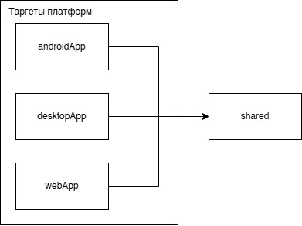
Рисунок 2 - Верхнеуровневая структура KMP-проекта
Платформенные модули содержат минимальный код, необходимый для запуска приложения на целевой платформе. Модуль androidApp определяет MainActivity и конфигурацию Android-манифеста. Модуль desktopApp содержит точку входа JVM-приложения с настройкой параметров окна. Модуль webApp отвечает за инициализацию Compose-приложения в HTML-документе. Все три модуля зависят от модуля shared, в котором сосредоточены пользовательский интерфейс, бизнес-логика, модели данных, навигация и взаимодействие с источниками данных.
Внутри модуля shared код организован в иерархию source set.
Набор исходного кода (source set) — это совокупность файлов с программным кодом, ресурсов, зависимостей и параметров компиляции, объединённых по принадлежности к определённой целевой платформе или группе платформ. Source set является основным механизмом разделения и повторного использования кода в проектах Kotlin Multiplatform [32].
Kotlin Gradle Plugin предоставляет шаблон иерархии по умолчанию, который автоматически создаёт необходимые source sets на основании объявленных в проекте целевых платформ.
Для каждого узла иерархии создаются два source sets с суффиксами Main и Test. Source sets с суффиксом Main содержат production-код приложения, включаемый в итоговый артефакт сборки. Source sets с суффиксом Test содержат код модульных и интеграционных тестов, который используется только на этапе тестирования и в итоговый артефакт не попадает. При этом *Test source sets наследуют все зависимости соответствующих *Main source sets, но не наоборот, что позволяет изолировать тестовые зависимости от production-кода [16].
Примеры стандартных source set:
- commonMain/commonTest - общий код, компилируемый для всех объявленных в проекте целевых платформ;
- androidMain/androidTest - код только для Android;
- iosMain/iosTest - код только для iOS;
- jvmMain/jvmTest - код для JVM-таргетов;
- webMain/webTest - код, общий для веб-платформ: Kotlin/JS и Kotlin/Wasm;
- jsMain/jsTest - код для JavaScript-платформы (Kotlin/JS);
- wasmJsMain/wasmJsTest - код для WebAssembly, исполняемого в JavaScript-окружении (Kotlin/Wasm).
В нашем проекте корневым является commonMain, содержащий код, доступный на всех платформах. От него наследуются два source set: jsMain и промежуточный nonJsMain. Source set nonJsMain, в свою очередь, является родительским для androidMain и jvmMain. Данная иерархия представлена на Рисунке 3.
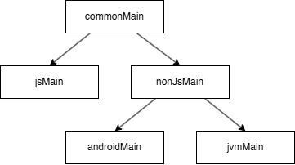
Рисунок 3 - Иерархия source sets внутри модуля shared
Введение промежуточного source set nonJsMain обусловлено архитектурной необходимостью. Платформы Android и Desktop используют среду выполнения JVM и, как следствие, разделяют общий набор зависимостей и механизмов, недоступных в JavaScript-среде. В контексте данного проекта это касается работы с локальной базой данных SQLite и механизма офлайн-синхронизации через PowerSync SDK, который поддерживает Kotlin-таргеты для Android и Desktop, но не поддерживает таргет Kotlin/JS [27]. Промежуточный source set позволяет вынести реализацию слоя данных для JVM-платформ в одно место, избежав дублирования между androidMain и jvmMain.
Source set jsMain содержит альтернативную реализацию слоя данных для веб-платформы, использующую прямое взаимодействие с серверным API без локального хранения. Механизм interface в языке Kotlin обеспечивает единый интерфейс доступа к данным в commonMain, за которым скрываются платформенно-специфичные реализации.
Такая модульная организация позволяет сосредоточить подавляющую часть кода в commonMain, ограничив платформенно-специфичный код для слоя данных и конфигурацией точек входа.
Серверная инфраструктура.
В качестве серверной части приложения используется Supabase — платформа класса Backend-as-a-Service с открытым исходным кодом, построенная на основе PostgreSQL [31].
Supabase предоставляет необходимый набор сервисов, таких как реляционная база данных PostgreSQL с поддержкой Row Level Security для изоляции данных пользователей, сервис аутентификации с поддержкой регистрации по электронной почте, REST API для выполнения CRUD-операций и сервис Realtime для получения обновлений данных в режиме реального времени через механизм подписок на изменения в PostgreSQL.
Выбор Supabase в качестве серверной платформы обусловлен несколькими факторами. Наличие готового SDK для Kotlin позволяет интегрировать серверные сервисы непосредственно в KMP-проект. Политики Row Level Security обеспечивают выполнение нефункционального требования об изоляции данных на уровне базы данных без необходимости реализации дополнительной серверной логики. Открытый исходный код платформы снижает риски, связанные с привязкой к проприетарному сервису.
Архитектура синхронизации данных.
Ключевым архитектурным решением проекта является разделение стратегии синхронизации данных между клиентом и сервером в зависимости от среды выполнения. Причиной этого разделения является различная доступность инструментов локального хранения для JVM и JS-таргетов в экосистеме Kotlin Multiplatform.
На платформах Android и Desktop синхронизация реализована по модели offline-first с использованием PowerSync. Данный сервис обеспечивает двустороннюю синхронизацию между серверной базой данных PostgreSQL и локальной базой данных SQLite на стороне клиента [26]. Архитектура взаимодействия для JVM-платформ представлена на Рисунке 4.
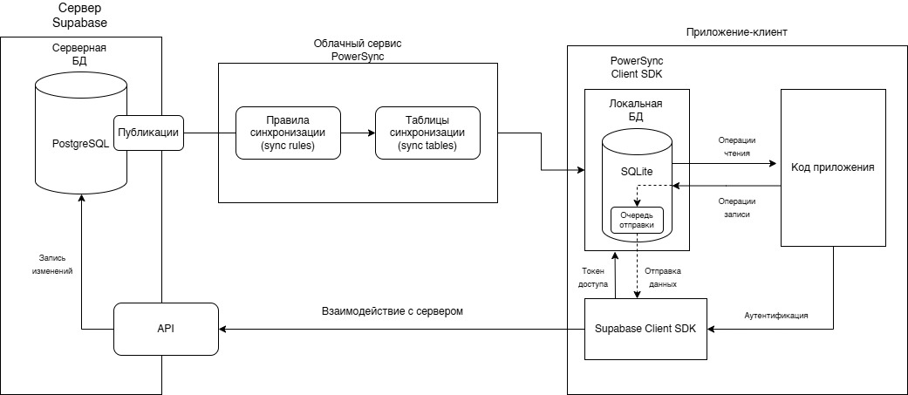
Рисунок 4 - Архитектура приложения для Android и Desktop
В данной схеме код приложения выполняет все операции чтения и записи с локальной базой данных SQLite, управляемой PowerSync Client SDK. Операции записи одновременно сохраняются в локальную базу и помещаются в очередь отправки. При наличии сетевого соединения SDK передаёт накопленные изменения на сервер Supabase через Supabase Client SDK. В обратном направлении облачный сервис PowerSync отслеживает изменения в серверной базе данных PostgreSQL посредством механизма логической репликации. Правила синхронизации, определённые в конфигурации PowerSync, фильтруют данные и формируют таблицы синхронизации, которые транслируются на клиентские устройства и применяются к локальной базе SQLite. Аутентификация клиента осуществляется через Supabase Client SDK, который передаёт токен доступа сервисам PowerSync и Supabase.
Такая архитектура обеспечивает выполнение нефункционального требования надёжности: все пользовательские действия отражаются в интерфейсе без задержки, а сетевое соединение используется исключительно для фоновой синхронизации.
Для веб-платформы применяется иная стратегия, поскольку PowerSync Kotlin Multiplatform SDK не поддерживает таргет Kotlin/JS. Веб-версия приложения взаимодействует с сервером Supabase напрямую, без промежуточного локального хранилища. Архитектура взаимодействия для веб-платформы представлена на Рисунке 5.
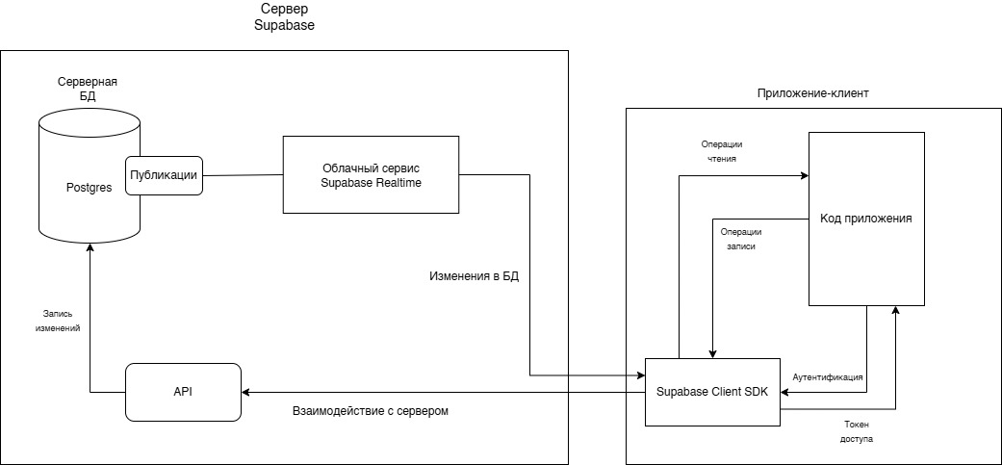
Рисунок 5 – Архитектура приложения для Web
В данной схеме код приложения выполняет операции чтения и записи через Supabase Client SDK, который обращается к серверной базе данных PostgreSQL посредством REST API через технологию PostgREST изначально входящую в сервер Supabase. Для получения обновлений в реальном времени используется сервис Supabase Realtime. При изменении данных в серверной базе облачный сервис Supabase Realtime получает уведомления через механизм публикаций PostgreSQL и транслирует их подключённым клиентам. Это обеспечивает согласованность данных между устройствами пользователя, однако требует активного сетевого соединения для выполнения операций записи.
Таким образом, спроектированная архитектура приложения основана на модульной организации KMP-проекта с единым общим модулем shared и тремя платформенными точками входа. Иерархия source sets с промежуточным узлом nonJsMain позволяет сосредоточить основную часть кода в commonMain, ограничив платформенно-специфичные реализации слоем данных и конфигурацией запуска.
Серверная инфраструктура на базе Supabase обеспечивает аутентификацию, хранение данных и их изоляцию средствами Row Level Security без необходимости разработки собственного серверного компонента. Стратегия синхронизации данных дифференцирована по средам выполнения. Платформы Android и Desktop используют модель offline-first с двусторонней синхронизацией через PowerSync и локальную базу SQLite, тогда как веб-платформа взаимодействует с сервером напрямую с получением обновлений через механизм Realtime. Такое разделение является обоснованным компромиссом, продиктованным текущими ограничениями PowerSync SDK для таргета Kotlin/JS.

2.4 Проектирование пользовательского интерфейса
Спроектированная в предыдущем разделе архитектура определила, что пользовательский интерфейс реализуется средствами Compose Multiplatform в модуле commonMain и является общим для всех трёх целевых платформ. Это означает, что проектирование интерфейса сводится к определению единого набора экранов и переходов между ними, а платформенные различия ограничиваются адаптацией компоновки элементов под доступный размер окна. В данном разделе описаны ключевые экраны приложения и основной пользовательский поток взаимодействия с ними.

Приложение включает следующий набор экранов:
- Экран аутентификации;
- Экран журнала записей;
- Экран создания и редактирования записи;
- Блок оценки настроения, реализованный как трёхшаговый опрос;
- Экран статистики;
- Экран профиля;
- Экран экспорта в PDF.
Экраны статистики, профиля и экспорта в PDF предусмотрены в архитектуре, соответствующие точки входа доступны из меню журнала записей. Однако их детальная реализация запланирована на дальнейшем этапе и в рамках данного раздела не рассматривается.
Экран аутентификации. Первым экраном, с которым взаимодействует пользователь, является экран входа в систему. Он содержит переключатель между режимами «Войти» и «Зарегистрироваться», поля ввода электронной почты и пароля, а также кнопку подтверждения действия. Экран аутентификации на Android и Desktop представлен на Рисунке 6.
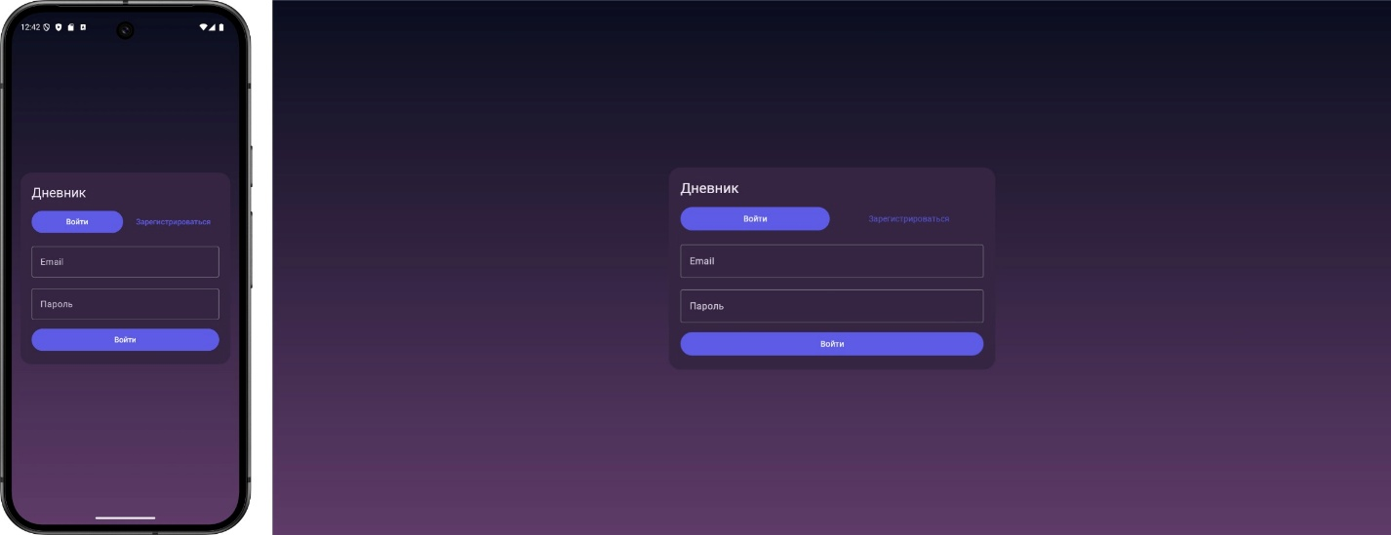
Рисунок 6 - Экран аутентификации: Android (слева) и Desktop/Web (справа)
На мобильном устройстве форма занимает всю доступную ширину экрана, на десктопной платформе форма центрирована в окне приложения. Оба варианта используют один и тот же Composable-компонент. Различие в компоновке достигается за счёт параметров, зависящих от размеров окна.
Экран журнала записей. После успешной аутентификации пользователь попадает на главный экран приложения — журнал записей. Записи отображаются в виде вертикального списка карточек, упорядоченных по дате создания.
Каждая карточка содержит блок настроения с цветовой индикацией, названием эмоции и временем создания, а также заголовок и текстовое превью записи, ограниченное пятью строками. В нижней части экрана расположена плавающая кнопка для создания новой записи. Нажатие на карточку записи открывает экран редактирования. В верхнем правом углу находится меню с пунктами «Профиль», «Экспорт в PDF» и «Выйти из аккаунта». Экран журнала записей на обеих платформах представлен на Рисунке 7.
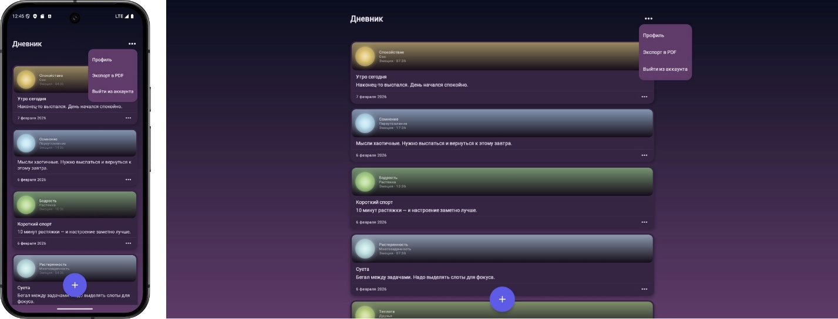
Рисунок 7 - Экран журнала записей с открытым меню: Android (слева) и Desktop/Web (справа)
Экран создания и редактирования записи. Экран создания записи содержит верхнюю панель навигации с кнопками «Назад», и «Готово». Также данный экран содержит два текстовых поля (заголовок и основной текст записи) и блок настроения. Все элементы заполнения являются необязательными. Запись может содержать произвольную комбинацию заголовка, текста и блока настроения. Для отображения записи в общем списке достаточно иметь хотя бы один из перечисленных элементов.
Если к записи прикреплён блок настроения, он отображается в верхней части экрана в виде компактной карточки с указанием эмоции, категории и времени создания блока настроения. Данный блок можно удалить нажатием на соответствующий элемент с крестиком в правом верхнем углу.
В правом нижнем углу расположена плавающая кнопка, открывающая трёхшаговый опрос для оценки настроения. При сохранении записи пользователь возвращается к журналу, где новая запись отображается в общем списке. Экран создания записи с прикреплённым блоком настроения представлен на Рисунке 8.
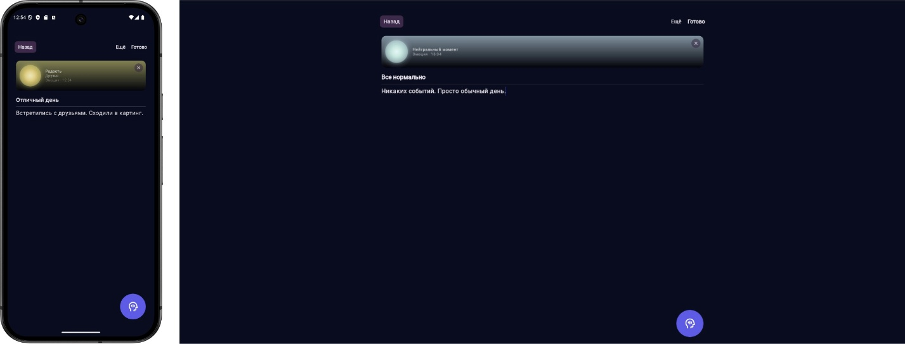
Рисунок 8 - Экран создания записи с прикреплённым блоком настроения: Android (слева) и Desktop/Web (справа)
Блок оценки настроения. Блок настроения реализован как последовательный трёхшаговый опрос с навигацией между шагами посредством кнопок «вперёд» и «назад» и индикатором прогресса в виде трёх точек.
На первом шаге пользователю предлагается оценить текущие ощущения на непрерывной шкале от «очень неприятные» до «очень приятные» с помощью слайдера. Визуальная обратная связь реализована через анимированный индикатор: его размер и цвет изменяются в зависимости от положения слайдера, а текстовая метка под индикатором отражает категорию выбранного значения. Этот шаг является обязательным.
На втором шаге предлагается уточнить преобладающую эмоцию из набора вариантов. Состав предложенных эмоций зависит от значения, выбранного на первом шаге. Например, для диапазона «приятные» предлагаются такие варианты, как «Радость», «Спокойствие», «Благодарность» и другие. Для диапазона «нейтральные» предусмотрены такие варианты, как «Удовлетворённость», «Безразличие», «Уязвимость» и другие. Этот шаг является необязательным.
На третьем шаге пользователь отмечает один или несколько контекстных факторов, которые оказали наибольшее влияние на текущее состояние. Список факторов включает категории «Здоровье», «Работа», «Семья», «Друзья», «Погода» и другие. Этот шаг также является необязательным.
Подтверждение сохранения блока настроения осуществляется нажатием на кнопку-галочку на третьем шаге, после чего заполненный блок прикрепляется к записи.
На мобильном устройстве блок настроения занимает весь экран, тогда как на десктопной платформе он располагается в нижней части экрана редактирования записи. Содержание и логика взаимодействия при этом идентичны. Три шага опроса настроения на мобильном устройстве представлены на Рисунке 9. Для десктопной и веб-платформ интерфейс представлен на на Рисунке 10.
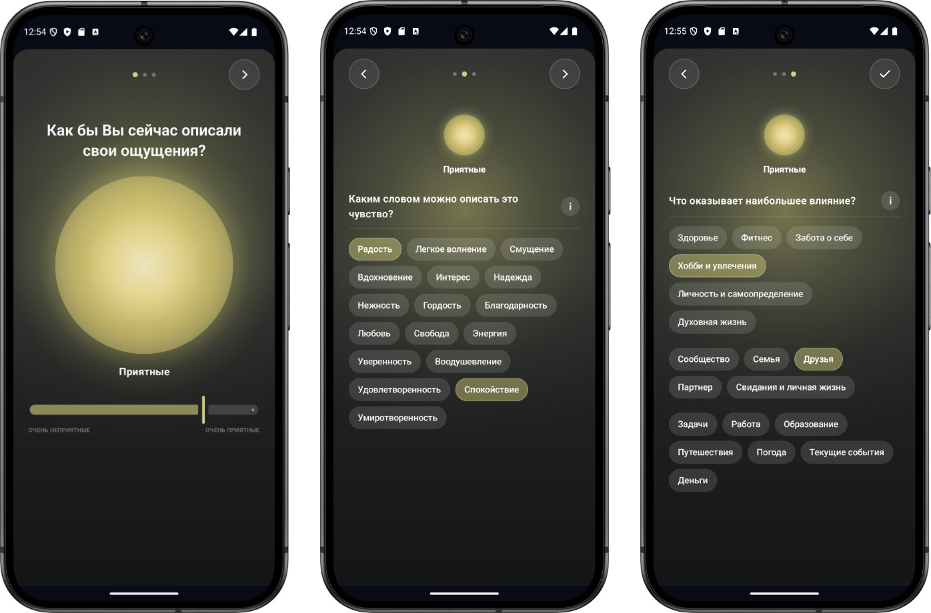
Рисунок 9 - Три шага опроса настроения на Android: оценка ощущений (слева), выбор эмоции (по центру), выбор факторов влияния (справа)
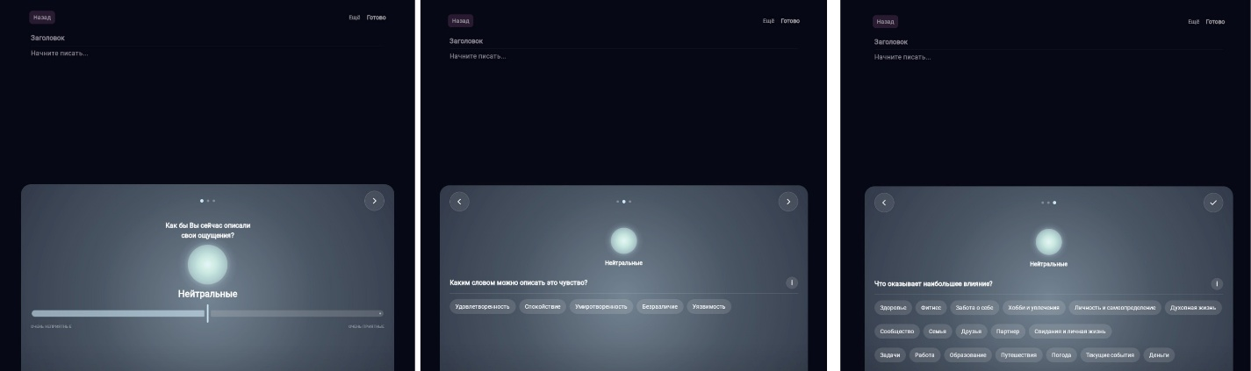
Рисунок 10 - Три шага опроса настроения на Desktop/Web: оценка ощущений (слева), выбор эмоции (по центру), выбор факторов влияния (справа)
Все представленные экраны реализованы единым кодом в общем модуле. Расположение и размер элементов зависит от доступных размеров окна, что позволяет корректно отображать интерфейс как на мобильных экранах, так и в окнах произвольного размера на десктопных и веб-платформах. Платформенно-специфичный код для отображения UI отсутствует, все различия определяются адаптивными параметрами компоновки в рамках общего кода.

ЗАКЛЮЧЕНИЕ

Целью настоящей научно-исследовательской работы являлось исследование специфики разработки кроссплатформенного персонального дневника для фиксации эмоциональных состояний пользователя на основе Kotlin Multiplatform с поддержкой платформ Web, Android, Desktop.
В рамках первой главы проведён анализ проблемы мультиплатформенной разработки. Показано, что раздельное создание кодовых баз для каждой платформы приводит к многократному дублированию логики, увеличению стоимости разработки и усложнению обеспечения единообразного пользовательского опыта. Выполнен сравнительный анализ четырёх кроссплатформенных фреймворков по различным критериям. Анализ показал, что Kotlin Multiplatform в сочетании с Compose Multiplatform является одним из самых оптимальных из рассмотренных решений, обеспечивающим поддержку всех трёх целевых платформ в рамках единой кодовой базы.
В рамках второй главы сформированы функциональные требования к приложению на основе четырёх пользовательских сценариев и определён состав минимально жизнеспособного продукта, включающий пять функциональных модулей. Сформированы нефункциональные требования, охватывающие производительность, конфиденциальность данных, единообразие пользовательского опыта, синхронизацию и сопровождаемость кода. Спроектирована модульная архитектура проекта, разграничивающей общий код и платформенно-специфичные реализации. Спроектирован пользовательский интерфейс. Набор экранов и пользовательских потоков реализован единым кодом в общем модуле с адаптацией компоновки под различные размеры экранов.
Таким образом, все шесть поставленных задач выполнены, цель научно-исследовательской работы достигнута. Проведённое исследование сформировало теоретическую и проектную основу для дальнейшей практической реализации приложения.
На следующем этапе, в рамках выпускной квалификационной работы, предстоит реализовать спроектированное приложение, измерить фактическую долю переиспользуемого кода между платформами, завершить реализацию функциональных модулей, а также провести тестирование приложения на целевых платформах.

СПИСОК ИСПОЛЬЗОВАННЫХ ИСТОЧНИКОВ

- Бабушкин М. В. Разработка кроссплатформенной библиотеки BDUI с использованием Kotlin Multiplatform : выпускная квалификационная работа / М. В. Бабушкин. — Челябинск : Южно-Уральский государственный университет, 2025. — 60 с.
- Дындин А. В., Новиков П. С. Исследование применения Kotlin Multiplatform и Jetpack Compose Multiplatform в мобильной разработке // Вестник науки. — 2024. — Т. 3, № 4 (73). — С. 410–420.
- Раджапов М. А., Чемухин К. Д., Петросян Л. Э. Анализ перспектив Kotlin Multiplatform для кроссплатформенной мобильной разработки // Математическое и программное обеспечение вычислительных систем, комплексов и компьютерных сетей. — 2024. — С. 709–712. DOI: 10.24412/2071-6168-2024-10-708-709.
- Разработка приложения для ментального здоровья [Электронный ресурс] // Purrweb. — URL: https://www.purrweb.com/ru/blog/razrabotka-prilozheniya-dlya-mentalnogo-zdorovya/ (дата обращения: 16.02.2025).
- Розанов В. А., Самерханова К. М. Мобильные приложения для поддержания психического здоровья: обзор оценок пользователей // Российский журнал телемедицины и электронного здравоохранения. — 2022. — Т. 8, № 2. — С. 7–20. DOI: 10.29188/2712-9217-2022-8-2-7-20.
- Ametova S., Lindström T. Exploring the Performance Gap: How Animation Implementation Affects the CPU and RAM Usage in Mobile Applications: Among Cross-Platform and Native Development Approaches : bachelor's thesis / S. Ametova, T. Lindström. — Jönköping : Jönköping University, 2023. — 89 p.
- Andersson H. A Comparison of the Performance of an Android Application Developed in Native and Cross-Platform: Using the Native Android SDK and Flutter : bachelor's thesis / H. Andersson. — Karlskrona : Blekinge Institute of Technology, 2022. — 51 p.
- Capacitor by Ionic — Cross-platform apps with web technology [Электронный ресурс]. — URL: https://capacitorjs.com/ (дата обращения: 18.02.2026).
- Choose the right web target for a Kotlin Multiplatform project [Электронный ресурс] // Kotlin Documentation. — URL: https://www.jetbrains.com/help/kotlin-multiplatform-dev/choosing-web-target.html (дата обращения: 16.02.2026).
- Compose Multiplatform 1.9.0 Released: Compose Multiplatform for Web Goes Beta [Электронный ресурс] // JetBrains Blog. — 2025. — URL: https://blog.jetbrains.com/kotlin/2025/09/compose-multiplatform-1-9-0-compose-for-web-beta/ (дата обращения: 16.02.2026).
- Cross Platform App Development Framework Market Size 2034 [Электронный ресурс] // Market Research Future. — URL: https://www.marketresearchfuture.com/reports/cross-platform-app-development-framework-market-35861 (дата обращения: 16.02.2026).
- Flutter — Build apps for any screen [Электронный ресурс]. — URL: https://flutter.dev/ (дата обращения: 16.02.2026).
- Flutter App Development: pros, cons, and How to Use Flutter [Электронный ресурс] // Scand. — 2025. — URL: https://scand.com/company/blog/pros-and-cons-of-flutter-app-development/ (дата обращения: 16.02.2026).
- Flutter Pros and Cons: Why Choose Flutter in 2025? [Электронный ресурс] // LeanCode. — 2025. — URL: https://leancode.co/blog/flutter-pros-and-cons-summary (дата обращения: 16.02.2026).
- Fundamentals of Browser, OS, and Device Fragmentation [Электронный ресурс] // HeadSpin. — URL: https://www.headspin.io/blog/fundamentals-of-browser-os-and-device-fragmentation (дата обращения: 16.02.2026).
- Hierarchical project structure [Электронный ресурс] // Kotlin Multiplatform Documentation. — URL: https://kotlinlang.org/docs/multiplatform/multiplatform-hierarchy.html (дата обращения: 24.02.2026).
- How Android Fragmentation Complicates Application Quality [Электронный ресурс] // SmartBear. — URL: https://smartbear.com/blog/android-fragmentation-web-app-quality/ (дата обращения: 16.02.2026).
- Ionic Framework — The Cross-Platform App Development Leader [Электронный ресурс]. — URL: https://ionicframework.com/ (дата обращения: 18.02.2026).
- Iwaya L. H., Babar M. A., Rashid A., Wijayarathna C. On the privacy of mental health apps // Empirical Software Engineering. — 2023. — № 28. — P. 1–42. DOI: 10.1007/s10664-022-10236-0.
- Jaworski A. Kotlin as a Cross-Platform Programming Language for Android and the Web : master's thesis / A. Jaworski. — Katowice : Uniwersytet Slaski, 2021. — 75 p.
- Kotlin/Wasm & Compose for Web in 2025 [Электронный ресурс] // KMPShip. — 2025. — URL: https://www.kmpship.app/blog/kotlin-wasm-and-compose-web-2025 (дата обращения: 16.02.2026).
- Moore K. D., Mota C., Taheri S. Kotlin Multiplatform for Android, iOS, and the Web. — Raleigh : The Pragmatic Bookshelf, 2024.
- Mozilla Foundation. Are mental health apps better or worse for privacy in 2023? [Электронный ресурс]. — 2023. — URL: https://www.mozillafoundation.org/en/privacynotincluded/articles/are-mental-health-apps-better-or-worse-at-privacy-in-2023/ (дата обращения: 18.02.2026).
- .NET MAUI — Supported platforms [Электронный ресурс] // Microsoft Learn. — URL: https://learn.microsoft.com/en-us/dotnet/maui/supported-platforms (дата обращения: 16.02.2026).
- New Architecture is here [Электронный ресурс] // React Native Blog. — 2024. — URL: https://reactnative.dev/blog/2024/10/23/the-new-architecture-is-here (дата обращения: 16.02.2026).
- PowerSync: Backend DB — SQLite sync engine [Электронный ресурс]. — URL: https://www.powersync.com/ (дата обращения: 20.02.2026).
- PowerSync: Kotlin Multiplatform SDK [Электронный ресурс] // PowerSync Documentation. — URL: https://docs.powersync.com/client-sdk-references/kotlin-multiplatform (дата обращения: 20.02.2026).
- Present and Future of Kotlin for Web [Электронный ресурс] // JetBrains Blog. — 2025. — URL: https://blog.jetbrains.com/kotlin/2025/05/present-and-future-kotlin-for-web/ (дата обращения: 16.02.2026).
- React Native — Learn once, write anywhere [Электронный ресурс]. — URL: https://reactnative.dev/ (дата обращения: 16.02.2026).
- Ries E. The Lean Startup: How Today's Entrepreneurs Use Continuous Innovation to Create Radically Successful Businesses. — New York : Crown Business, 2011. — 336 p.
- Supabase Architecture [Электронный ресурс] // Supabase Documentation. — URL: https://supabase.com/docs/guides/getting-started/architecture (дата обращения: 20.02.2026).
- The basics of Kotlin Multiplatform project structure [Электронный ресурс] // Kotlin Multiplatform Documentation. — URL: https://kotlinlang.org/docs/multiplatform/multiplatform-discover-project.html (дата обращения: 24.02.2026).
- Topic J. Offline-First Architecture: Designing for Reality, Not Just the Cloud [Электронный ресурс] // Medium. — 2025. — URL: https://medium.com/@jusuftopic/offline-first-architecture-designing-for-reality-not-just-the-cloud-e5fd18e50a79 (дата обращения: 18.02.2026).
- Vidmark V. Performance Evaluation of Kotlin Multiplatform on iOS: Quantitative Comparison between Kotlin and Compose Multiplatform against Native Swift for UI Rendering Hardware Interactions : master's thesis / V. Vidmark. — Stockholm : KTH Royal Institute of Technology, 2025. — 89 p.
- When to Use Flutter for Web in 2025: A Comprehensive Guide [Электронный ресурс] // Milan Meurrens. — 2025. — URL: https://www.milanmeurrens.com/guides/when-to-use-flutter-for-web-in-2025-a-comprehensive-guide (дата обращения: 16.02.2026).

